Додаток 1
До наказу від 16.06.2023 № 107
Результати самооцінювання
Внутрішньої системи забезпечення якості освіти
за напрямом «Управлінські процеси у закладі освіти»
2022-2023 навчальний рік

Збір інформації відбувався автоматично, після заповнення учасниками онлайн анкет

Назва форми | Завантажено | Розпочато | Заповнено
Напрям 4. Анкета для батьків | 55 | 55 | 55
Напрям 4. Анкета для педагогічних працівників | 18 | 18 | 18
Напрям 4. Анкета для учня/учениці (віком 14 років і старші) | 39 | 38 | 38
Напрям 4. Опитувальник для заступника керівника закладу освіти | 3 | 2 | 1
Напрям 4. Опитувальник для керівника закладу освіти | 2 | 1 | 1
Напрям 4. Опитувальник для представника учнівського самоврядування | 1 | 1 | 1
Напрям 4. Форма вивчення документації | 1 | 1 | 1
Напрям 4. Форма спостереження за освітнім середовищем | 1 | 1 | 1

Напрям 4 Управлінські процеси | Високий | Достатній | ВП | Низький
Вимога 4.1. Наявність стратегії розвитку та системи планування діяльності закладу, моніторинг виконання поставлених завдань
Вимога 4.2. Формування відносин довіри, прозорості, дотримання етичних норм
Вимога 4.3. Ефективність кадрової політики та забезпечення можливостей для професійного розвитку педагогічних працівників
Вимога 4.4. Організація освітнього процесу на засадах людиноцентризму, прийняття управлінських рішень на основі конструктивної співпраці учасників освітнього
процесу, взаємодії закладу освіти з місцевою громадою
Вимога 4.5. Формування та забезпечення реалізації політики академічної доброчесності

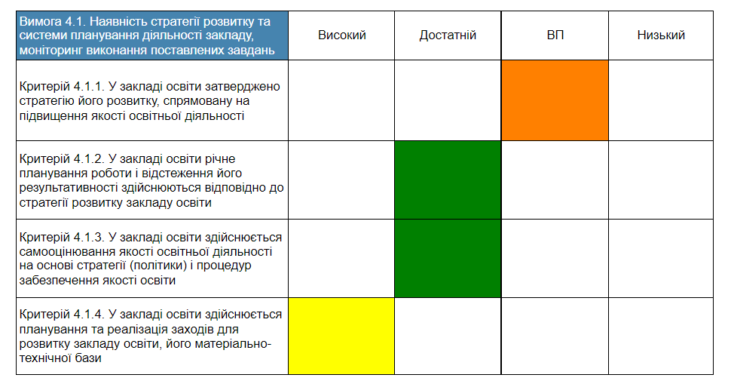
Вимога 4.2. Формування відносин довіри, прозорості, дотримання етичних норм | Високий | Достатній | ВП | Низький
Критерій 4.2.1. Керівник закладу освіти, його заступники сприяють створенню психологічно комфортного середовища, яке забезпечує конструктивну взаємодію учнів, їх батьків, педагогічних та інших працівників закладу освіти та взаємну довіру
Критерій 4.2.2. Заклад освіти оприлюднює інформацію про свою діяльність на відкритих загальнодоступних ресурсах

Вимога 4.3. Ефективність кадрової політики та забезпечення можливостей для професійного розвитку педагогічних працівників | Високий | Достатній | ВП | Низький
Критерій 4.3.1. Керівник закладу освіти формує штат закладу, залучаючи кваліфікованих педагогічних та інших працівників відповідно до штатного розпису та освітньої програми
Критерій 4.3.2. У закладі освіти створено умови, які мотивують педагогічних працівників до підвищення якості освітньої діяльності, саморозвитку, здійснення інноваційної освітньої діяльності
Критерій 4.3.3. У закладі освіти створено умови, які сприяють підвищенню кваліфікації педагогічних працівників

Вимога 4.4. Організація освітнього процесу на засадах людиноцентризму, прийняття управлінських рішень на основі конструктивної співпраці учасників освітнього процесу, взаємодії закладу освіти з місцевою  громадою | Високий | Достатній | ВП | Низький
Критерій 4.4.1. У закладі освіти створюються умови для реалізації прав і обов'язків учасників освітнього процесу
Критерій 4.4.2. Управлінські рішення приймаються з урахуванням пропозицій учасників освітнього процесу
Критерій 4.4.3. У закладі освіти створено умови для розвитку громадського самоврядування
Критерій 4.4.4. У закладі освіти створено умови для виявлення громадської активності та ініціативи учасників освітнього процесу, їхньої участі в житті місцевої громади
Критерій 4.4.5. Організація освітнього процесу враховує вікові особливості учнів, відповідає їхнім освітнім потребам
Критерій 4.4.6. У закладі освіти створюються умови для реалізації індивідуальної освітньої
траєкторії учнів

Вимога 4.5. Формування та забезпечення реалізації політики академічної доброчесності | Високий | Достатній | ВП | Низький
4.5.1. Заклад освіти впроваджує політику академічної доброчесності
4.5.2. Керівник закладу освіти і його заступники сприяють формуванню в учасників освітнього процесу негативного ставлення до корупції

Директор ліцею Світлана МАРТОСЕНКО

